**Lab 13: Sử dụng Postman để thực hiện lấy Token và danh sách thiết bị từ DNA Center ( Cập nhật 15/06/2022)**

1. **Sơ đồ Lab**

Sơ đồ lab yêu cầu máy tính cá nhân có kết nối Internet để thực hiện kết nối đến Network Controller DNA Center. Thông truy cập đến địa chỉ truy cập DNA Cisco Sandbox: <https://devnetsandbox.cisco.com/RM/Diagram/Index/c3c949dc-30af-498b-9d77-4f1c07d835f9?diagramType=Topology>

Và tham khảo API Document để tìm hiểu thông tin cho bài lab: <https://developer.cisco.com/docs/dna-center/#!cisco-dna-center-platform-overview>

1. **Các bước thực hiện**

**Bước 1: Mở Postman và thực hiện theo các bước sau:**

* Thực hiện tạo **Workspace** làm việc riêng:

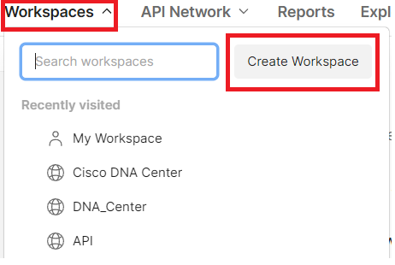

+ Chọn **Workspaces** 🡪 Nhập tên **workspaces** 🡪 và nhấn **Create Workspaces** để tạo hoặc có thể sử dụng **My Workspace** mặc định

**Bước 2: Thực hiện lấy Token**

* Để thực hiện Token đầu tiên ta tìm hiểu các xác thực thông qua API Document:

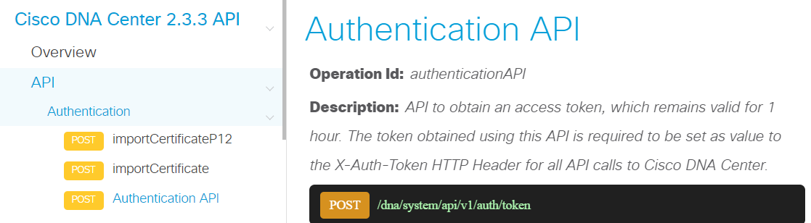

* Tiếp theo thực hiện tạo **Collections** để thực hiện các requests:

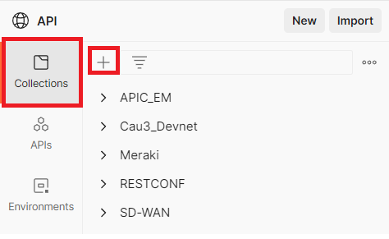

* Chọn vào cái Collections đã tạo và nhấn “**Add request**”:

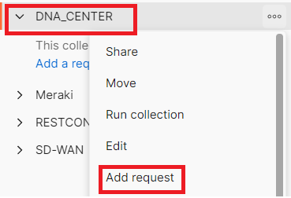

* Tiếp theo ta thực hiện điền các thông số cần thiết theo DNA Center đã được mở ở trên và thông qua API Documents:

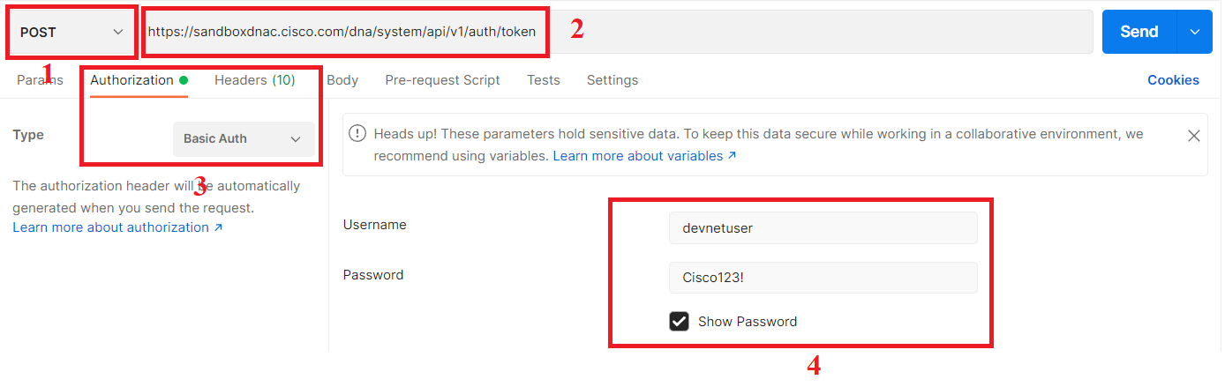

[1] Giao thức **POST** sử dụng để thực hiện lấy Token

[2] Sử dụng đường dẫn url theo thông tin DNA Center và API document

[3] Thực hiện chọn phương thức xác thực

[4] Thực hiện nhập username và password theo DNA Center Sanbox

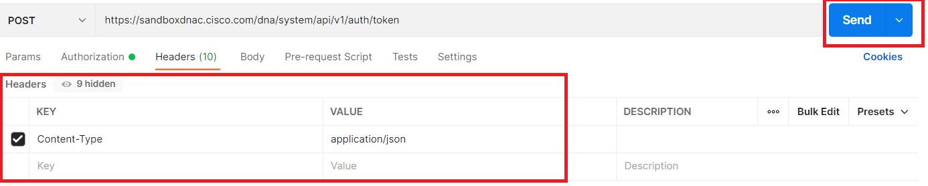

[ Nhập các key và value cho mục **Headers**]

* Khi nhấn Send sẽ thông báo lỗi chúng ta thực hiện “**Disable SSL Verification**”

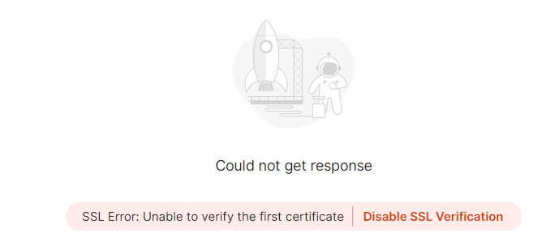

* Thực hiện kiểm tra kết quả trả về lấy token thành công:

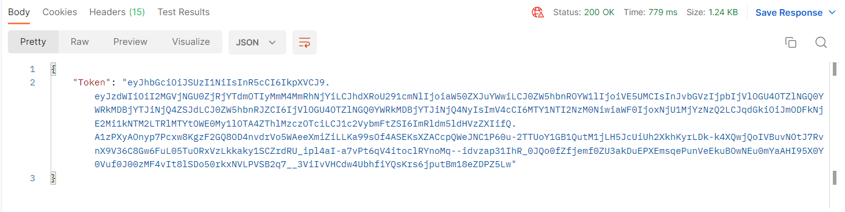

**Bước 3: Thực hiện lấy danh sách thiết bị**

* Tương tự như lấy Token chúng ta tạo request mới:

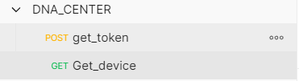

* Truy cập vào API Document để tìm kiếm các thông về thông tin các thiết bị và nhập vào request mới:

Vào **Device** 🡪 sau đó chọn **Get Device List**

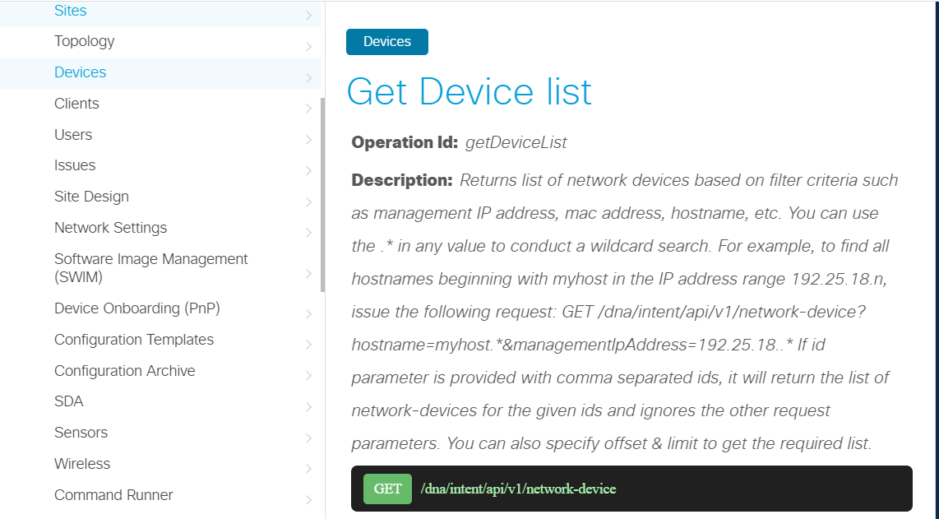

* Sau đó nhập các thông số cần thiết để thực hiện lấy danh sách thiết bị từ chúng:

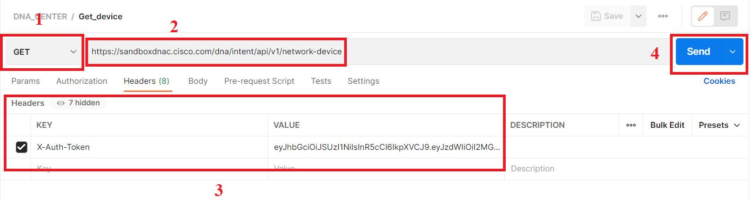

[1] Chọn giao thức GET để lấy thông tin thiết bị

[2] Đường dẫn url theo API documents

[3] Thực hiện nhập KEY là: “**X-Auth-Token**” và VALUE là: token đã thực hiện lấy ở **Bước 2**

- Sau đó nhấn Save và nhấn Send để kiểm tra kết quả trả về:

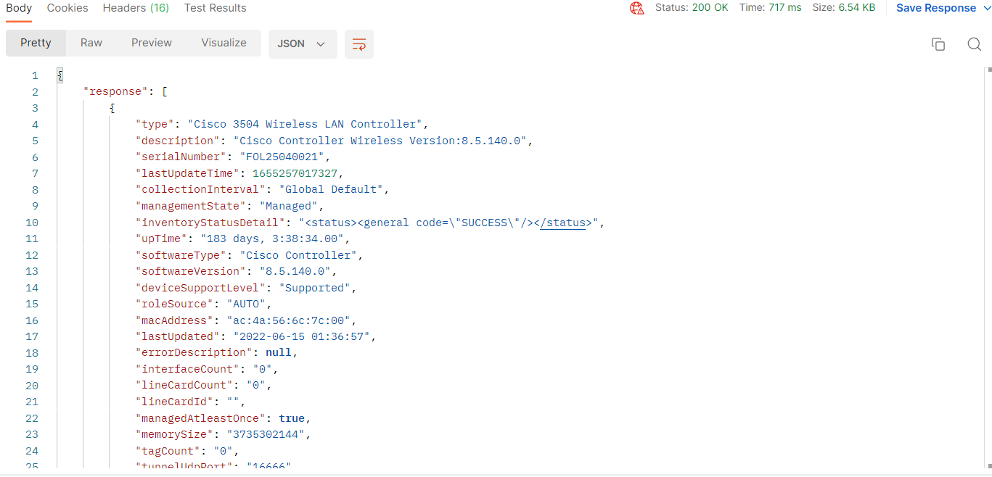

* Thực hiện lấy danh sách thiết bị thành công từ DNA Center.